Checklist

|  |  |  |
| --- | --- | --- |
| Dispositivo | Cuento con | No cuento con |
| Internet |  |  |
| Laptop |  |  |
| Visual Studio Code |  |  |
| Git |  |  |
| GitHub |  |  |

Clonación de repositorio

Pasos por hacer en tu escritorio

1. Crea una carpeta en el escritorio donde clonaras el repositorio llamado “ITQ”



Pasos por hacer en GitHub

1. Descarga e instala Git para tu sistema operativo
2. Abre el repositorio: <https://github.com/DrLAlbertoAngelesH/SistemasDeManufactura-2024.git>

Pasos por hacer en Visual Studio Code

1. Descarga e instala visual studio code para tu sistema operativo

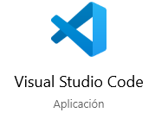

1. Abre la aplicación y selecciona: File – open file. Se encuentra en la parte superior izquierda de la ventana.

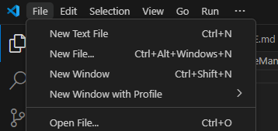

1. Busca la carpeta que creaste para clonar el repositorio
2. Presiona Ctrl + ñ para abrir la terminal en Vscode
3. Ve al repositorio de la clase y copia el código <https://github.com/DrLAlbertoAngelesH/SistemasDeManufactura-2024.git>

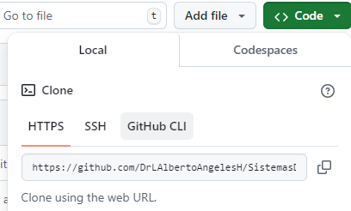

1. Escribe en la terminal: git clone <https://github.com/DrLAlbertoAngelesH/SistemasDeManufactura-2024.git>

